Засідання "круглого столу" в Ніжинській ОДПІ

2 серпня в приміщенні Ніжинської ОДПІ відбулось засідання «круглого столу» з питань легалізації заробітної плати, оформлення найманих працівників та запровадження експериментального проекту для реєстрації розрахункових операцій за участі першого заступника та заступника начальника Ніжинської ОДПІ Сергія Шовкуна та Оксани Уткіної, радника міського голови Сергія Осадчого, державного інспектора праці Тетяни Коваленко та фізичних осіб-підприємців м. Ніжина.

Розпочав зустріч перший заступник начальника Ніжинської ОДПІ Сергій Шовкун, який проінформував присутніх про важливість дотримання податкового та трудового законодавства, повідомив про запровадження експериментального проекту щодо реєстрації новітніх моделей програмно-технічних комплексів РРО, зокрема нової інноваційної системи e-Receipt (електронний чек).
Радник міського голови Сергій Осадчий звернув увагу підприємців на важливість наповнення місцевого бюджету, в тому числі за рахунок зниження тіньової зайнятості населення, шляхом офіційного працевлаштування працівників, забезпеченні виявлення випадків виплати зарплат «у конвертах» та накладання штрафів на порушників законодавства, впровадженні та здійсненні заходів по економії бюджетних коштів.
Головний спеціаліст сектору економічного аналізу відділу економіки інспектор праці Тетяна Коваленко розповіла фізичним-особам підприємцям про відповідальність та штрафні санкції за порушення трудового законодавства, такі як: недопуск інспектора до перевірки, допуск неоформленого працівника до роботи (в т.ч. якщо оформили на неповний день, а працює весь день), виплату заробітної плати без нарахування і сплати єдиного внеску та податків, порушення термінів виплати заробітної плати та інших платежів тощо.
Заступник начальника Ніжинської ОДПІ Оксана Уткіна повідомила учасникам «круглого столу» про затвердження Постановою Кабінету Міністрів України від 13.06.18 №472«Порядку реалізації експериментального проекту щодо реєстрації та експлуатації новітніх моделей програмних та програмно-технічних комплексів, призначених для реєстрації розрахункових операцій», в зв`язку з чим будуть створюватись необхідні умови для застосування суб`єктами господарювання разом з традиційними РРО пристроїв широкого вжитку (планшети, смартфони, ноутбуки, комп`ютери тощо), запровадження інноваційної системи e-Receipt з онлайн-реєстрацією операцій та видачею електронного чеку, дані якого будуть використовувати як суб`єкти господарювання, покупці так і контролюючі органи.

За «круглим столом» учасники обговорювали проблемні питання, з якими зіштовхуються під час роботи, зокрема проблему з добору кваліфікованих та порядних спеціалістів, виплати зарплати «у конвертах» та інші.

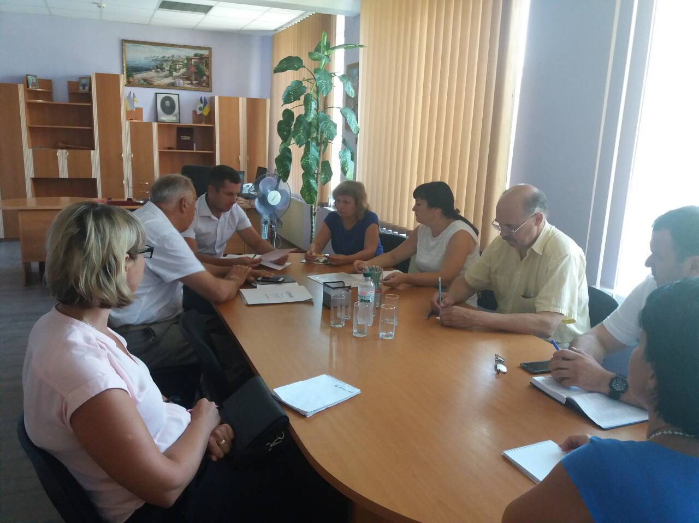

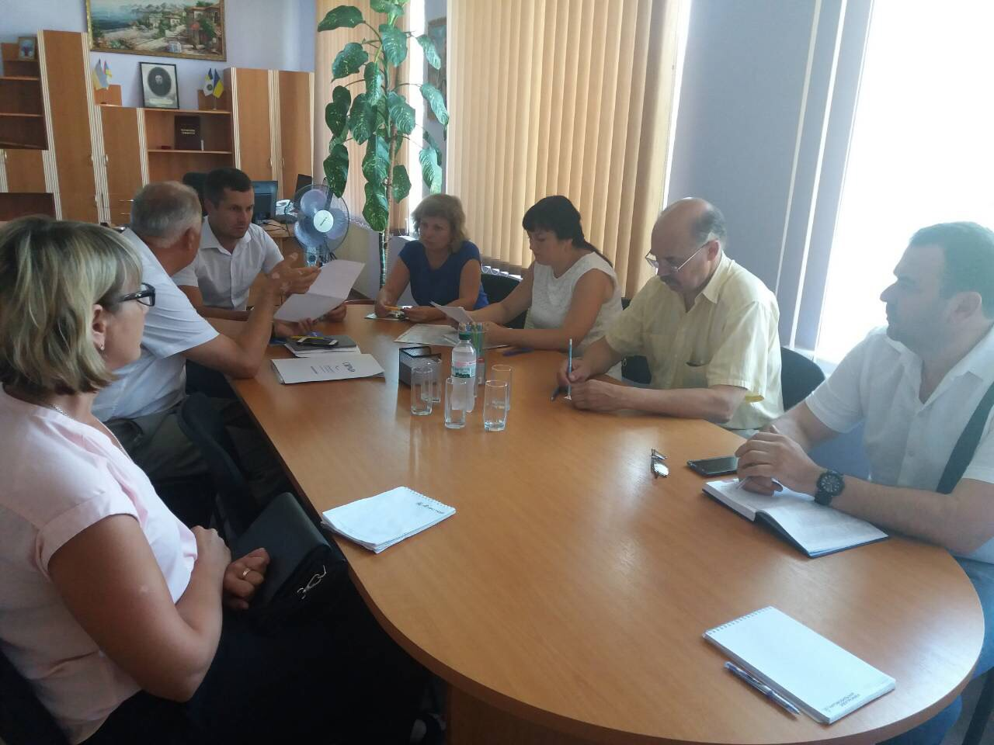
Надходження єдиного податку до місцевих бюджетів

Ніжинська ОДПІ повідомляє, що протягом січня-липня 2018 року до місцевих бюджетів платниками м. Ніжина, а також Ніжинського, Бобровицького, Борзнянського, Козелецького та Носівського районів було сплачено 70,7 млн. грн. єдиного податку.
Найбільшу сплату забезпечено фізичними особами – підприємцями, які за сім місяців поточного року перерахували до місцевих бюджетів 39,6 млн. грн., що на 5,5 млн. грн. (або 16,2 відс.) більше ніж за відповідний період минулого року. Сільгоспвиробники забезпечили надходження у розмірі 25,9 млн. грн. єдиного податку, що на 7,4 млн. грн.. більше ніж за відповідний період минулого року, приріст склав 40,3 відс. З юридичних осіб забезпечено збір з початку року – 5,3 млн. грн.
Протягом липня 2018 року до місцевих бюджетів надійшло 11,2 млн. грн. єдиного податку, в тому числі з фізичних осіб – 6 млн. грн. (приріст до липня 2017 року – 780,5 тис. грн. або 15 відс.), з сільгоспвиробників – 4,6 млн. грн. (приріст до відповідного періоду минулого року складає 371,8 тис. грн. або 8,9 відс.) та з юридичних осіб – 605,7 тис. грн.

Ніжинська ОДПІ щодо надання адміністративних послуг
У Центрі обслуговування платників Ніжинської ОДПІ ГУ ДФС у Чернігівській області представники підприємницької діяльності та громадяни мають можливість отримати широкий комплекс безкоштовних адміністративних, інформаційних та консультаційних послуг, які включають як прийом звітності та вхідної кореспонденції, так і видачу необхідних довідок, податкових консультацій і приймання податкової звітності.
Протягом січня-липня 2018 року до працівників центрів обслуговування платників Ніжинської ОДПІ звернулись для надання адміністративних послуг 20317 громадян.
Серед наданих адміністративних послуг найбільшу кількість складають послуги з видачі облікової картки платника податків та внесення до паспорта громадянина України даних про реєстраційний номер облікової картки платника податків – 9898.
Однією з необхідних послуг для платників податків безумовно є видача відомостей з Державного реєстру фізичних осіб-платників податків про суми виплачених доходів та утриманих податків – 5729.
Важливим моментом в діяльності платників податків є отримання довідок про відсутність заборгованості з платежів до бюджету, що контролюються органами Державної фіскальної служби України. Їх з початку поточного року надано 271.
Протягом січня-липня поточного року зареєстровано платників єдиного податку – 618, здійснено реєстрацію книг обліку доходів та книг обліку доходів і витрат платникам єдиного податку – 685, також проведено реєстрацію книг обліку розрахункових операцій – 995.
Працівниками центрів обслуговування платників Ніжинської ОДПІ протягом січня-липня 2018 року видано 293 ліцензії на право роздрібної торгівлі алкогольними напоями та 244 ліцензій на право роздрібної торгівлі тютюновими виробами.

Вважаємо, що така взаємна співпраця платників податків з податковою службою сприятиме встановленню клімату довіри між державою і бізнесом та дасть плідні результати для економічного зростання та розвитку України.

Надходження до бюджетів усіх рівнів з початку року

Протягом січня-липня поточного року до зведеного бюджету Ніжинського, Носівського, Борзнянського, Бобровицького, Козелецького районів надійшло 701,2 млн. гривень, що на 302,7 млн. гривень більше, ніж за відповідний період 2017 року. Позитивна динаміка надходжень як до державного так і до місцевих бюджетів: до державного бюджету надійшло коштів в сумі 177,9 млн. гривень, до місцевих бюджетів надійшло 523,3 млн. гривень.
Значну питому вагу платежів до державного бюджету складають: податок на доходи фізичних осіб – 117,4 млн. грн., що більше ніж за січень-липень 2017 року на 25,2 млн. грн. або 27,3 відсотка, військовий збір 35,3 млн. грн., що більше на 7,5 млн. грн. або 27 відсотка за відповідний період минулого року, та податок на прибуток 18,3 млн. грн., приріст до січня-липня минулого року становить 3,8 млн. грн. або 26,3 відсотка.
Значну питому вагу платежів до місцевих бюджетів складають: податок на доходи фізичних осіб – 342,3 млн. грн., приріст до минулого року – 75,9 млн. грн. або 28,5 відсотка, земельний податок – 70,0 млн. грн., приріст 8,4 млн. грн. або 13,6 відсотка, та єдиний податок – 70,7 млн. грн., що більше за показники січня-липня 2017 року на 13 млн. грн. або 22,5 відсотка.
По місту Ніжину та Ніжинському району до зведеного бюджету протягом семи місяців 2018 року надійшло майже 244 млн. гривень, що на 23,5 млн. гривень більше, ніж за відповідний період минулого року, з них до державного бюджету надійшло коштів в сумі 50 млн. гривень, до місцевих бюджетів надійшло 193,9 млн. гривень.

Право платників податків на податкову консультацію

Ніжинська ОДПІ ГУ ДФС у Чернігівській області повідомляє, що відповідно до ст. 52 Податкового кодексу України від 02 грудня 2010 року № 2755-VI зі змінами та доповненнями (далі – ПКУ) за зверненням платників податків контролюючі органи надають їм безоплатно індивідуальні податкові консультації з питань практичного застосування окремих норм податкового та іншого законодавства, контроль за дотриманням якого покладено на контролюючі органи, протягом 25 календарних днів, що настають за днем отримання такого звернення даним контролюючим органом.
Звернення платників податків на отримання індивідуальної податкової консультації в письмовій формі повинно містити:
- найменування для юридичної особи або прізвище, ім’я, по батькові для фізичної особи, податкову адресу, а також номер засобу зв’язку та адресу електронної пошти, якщо такі наявні;
- код згідно з ЄДРПОУ (для юридичних осіб) або реєстраційний номер облікової картки платника податків (для фізичних осіб) або серію та номер паспорта (для фізичних осіб, які через свої релігійні переконання відмовляються від прийняття реєстраційного номера облікової картки платника податків та офіційно повідомили про це відповідному контролюючому органу і мають відмітку у паспорті);
- зазначення, в чому полягає практична необхідність отримання податкової консультації;
- підпис платника податків;
- дату підписання звернення.
На звернення платника податків, що не відповідає вимогам, зазначеним у цьому пункті, податкова консультація не надається, а надсилається відповідь у порядку та строки, передбачені Законом України від 02 жовтня 1996 року № 393/96-ВР «Про звернення громадян» із змінами та доповненнями.
За вибором платника податків індивідуальна податкова консультація надається в усній або письмовій формі:
- в усній формі – контролюючими органами та державними податковими інспекціями;
- у письмовій формі – контролюючими органами в Автономній Республіці Крим, містах Києві та Севастополі, областях, міжрегіональними територіальними органами, центральним органом виконавчої влади, що реалізує державну податкову і митну політику.
Індивідуальна податкова консультація має індивідуальний характер і може використовуватися виключно платником податків, якому надано таку консультацію.
Індивідуальна податкова консультація, надана в письмовій формі, підлягає реєстрації в єдиній базі індивідуальних податкових консультацій та розміщенню на офіційному веб-сайті центрального органу виконавчої влади, що реалізує державну податкову та митну політику.
Доступ до зазначених даних єдиної бази та офіційного веб-сайту є безоплатним та вільним. Єдиний реєстр індивідуальних податкових консультацій розміщено на офіційному веб-порталі Державної фіскальної служби України за посиланням: https://cabinet.sfs.gov.ua/registers/ipk

Графік проведення сеансів
телефонного зв’язку «гаряча лінія»
Ніжинської ОДПІ
ГУ ДФС у Чернігівській області у серпні 2018 року
Дата та час проведення | Тема | Відповідає на запитання | Номер контактного телефону
20.08.2018  11.00 – 13.00 | Порядок реєстрації та ведення книг обліку розрахункових операцій | Головний державний інспектор відділу обслуговування платників  Кислий Володимир Миколайович | 7-19-12
28.08.2018  15.00 – 17.00 | Право платників податків на податкову знижку.  Які витрати дозволено включати до податкової знижки | Головний державний інспектор сектору податків і зборів з фізичних осіб  Антоненко Тетяна Анатоліївна | 3-11-39

